Для заказа доставки работы
воспользуйтесь поиском на сайте http://www.mydisser.com/search.html

МІНІСТЕРСТВО ОСВІТИ І НАУКИ УКРАЇНИ
НАЦІОНАЛЬНИЙ УНІВЕРСИТЕТ “ЛЬВІВСЬКА ПОЛІТЕХНІКА”

Максимів Іван Петрович


УДК 621.391

Підвищення завадостійкості демодулятора у системах коміркового зв’язку

05.12.13 – радіотехнічні пристрої та засоби телекомунікацій

Автореферат
дисертації на здобуття наукового ступеня
кандидата технічних наук

Львів – 2013
Дисертацією є рукопис

Робота виконана в Національному університеті "Львівська політехніка"
Міністерства освіти і науки молоді та спорту України.

Науковий керівник: доктор технічних наук, доцент
Бондарєв Андрій Петрович,
професор кафедри
теоретичної радіотехніки і радіовимірювань
Національного університету "Львівська політехніка"

Офіційні опоненти: доктор технічних наук, ст. науковий співробітник
Самков Олександр Всеволодович
Національна академія наук України,
заступник директора інституту електродинаміки

кандидат технічних наук, доцент
Стрельницький Олександр Євгенійович,
Харківський Національний університет радіоелектроніки,
доцент кафедри основ радіотехніки

Захист відбудеться 4 жовтня 2013 р. о 13.00 на засіданні спеціалізованої вченої ради Д 35.052.10 у Національному університеті "Львівська політехніка" за адресою: 79013, м. Львів, вул. С. Бандери, 12, ауд. 218, ХІ навчального корпусу.

З дисертацією можна ознайомитись у науковій бібліотеці Національного університету "Львівська політехніка" (79013, м.Львів-13, вул. Професорська, 1).

Автореферат розісланий 29 серпня 2013 р.


В.о. вченого секретаря
спеціалізованої вченої ради,
доктор технічних наук, професор Рицар Б.Є.

ЗАГАЛЬНА ХАРАКТЕРИСТИКА РОБОТИ
Роботу присвячено збільшенню місткості існуючих систем коміркового зв’язку шляхом зменшення порогу завадостійкості детектора приймача. У роботі показано можливість збільшення місткості системи на 20-35% та проведено теоретичне обґрунтування можливості зниження порогу завадостійкості.
Актуальність теми. Протягом останніх п’ятнадцяти років системи коміркового зв’язку набули широкого розповсюдження і стали невід’ємною складовою життя сучасного суспільства. З’явилися нові методи модуляції сигналів, які надають можливість ефективно використовувати частотний діапазон, а також системи зв’язку (наприклад транкінгові), які дозволяють ефективно розподіляти трафік у мережі. Але подальший розвиток систем зв’язку обмежує порогове відношення сигнал-шум, яке є одним із визначальних факторів для розрахунку місткості каналу. Місткість системи зв’язку – це максимальна кількість одночасно працюючих користувачів, для яких можливо забезпечити необхідну якість послуг зв’язку. Для розрахунку місткості системи традиційно обирають стале значення відношення сигнал-шум (6-10 дБ), яке є достатнім для забезпечення необхідної ймовірності виникнення помилки у каналі. Існують роботи, у яких досліджено можливість зменшення цього порогу з метою збільшення місткості каналу, але у них досліджено лише примітивні види модуляції, не характерні для застосування у транкінгових системах зв’язку. Транкінгові системи – це системи радіозв’язку із множинним доступом, які набули широкого застосування у сфері спеціального та службового зв’язку. У цій роботі показано можливість збільшення завадостійкості та місткості сучасних систем транкінгового та коміркового зв’язку без збільшення потужності передавачів. Це робить мету роботи актуальним науковим завданням, розв’язання якого сприятиме подальшому розвитку мереж коміркового зв’язку. Отже, зменшення порогу завадостійкості приймальних пристроїв існуючих систем коміркового зв’язку для збільшення їх місткості є актуальною науковою задачею.
Зв'язок роботи з науковими програмами, планами і темами. Задачі, які розглядаються у даній дисертаційній роботі, є складовою частиною наукових проектів, які здійснюються на кафедрі теоретичної радіотехніки та радіовимірювань Національного університету "Львівська політехніка". Зокрема тема дисертаційної роботи відповідає науковому напряму кафедри "Теоретична радіотехніка та радіовимірювання" – теорія і методи проектування радіотехнічних кіл, систем і комплексів та забезпечення їх якості.
Мета і задачі дослідження. Метою роботи є зменшення порогу завадостійкості детектора приймачів систем коміркового зв’язку для збільшення місткості існуючих систем зв’язку.
Об’єкт досліджень: Процес синхронного детектування сигналів систем коміркового зв’язку.
Предмет досліджень: завадостійкість демодулятора систем зв’язку, що використовують багатопозиційну фазову модуляцію.
Методи дослідження: методи і основні положення теорії кіл та теорії передавання даних, імітаційне моделювання за допомогою програмних засобів, статистичний аналіз отриманих результатів.
Для досягнення поставленої мети у дисертаційній роботі сформульовані та розв’язані такі основні задачі:
- Аналіз завадостійкості існуючих систем зв’язку у яких використовуються складні види фазової модуляції та способів підвищення завадостійкості цих систем.
- Теоретичне дослідження можливості підвищення завадостійкості приймача коміркових систем зв’язку шляхом використання модифікованого фазового детектора за умов детектування сигналів із сучасними та перспективними видами модуляції.
- На основі аналізу лінеаризованої моделі модифікованого детектора формування аналітичного виразу для визначення параметрів детектора, за яких забезпечується зменшення сигналу розузгодження та лінійний режим роботи.
- Побудова у середовищі Matlab імітаційної моделі фазомодульованих сигналів, каналу зв’язку з урахуванням шумів та нелінійної моделі модифікованого детектора. Ідентифікація параметрів імітаційної моделі та перевірка її адекватності.
- Проведення обчислювально-імітаційних експериментів для виявлення можливості підвищення завадостійкості та місткості систем коміркового зв’язку з використанням OQPSK та 8-PSK модуляції.
- Визначення області рекомендованих параметрів модифікованого детектора, які забезпечують його працездатність за високого рівня шуму.
Наукова новизна одержаних результатів.
1. Отримано аналітичні вирази які дають змогу розв’язати задачу параметричного синтезу схеми модифікованого фазового детектора за умови уникнення аномальних перескоків фази за великих рівнів шуму зі збереженням динамічних властивостей.
2. Удосконалено математичну модель каналу приймання систем зв’язку у напрямку її адаптації до використання сигналів з багаторівневою фазовою модуляцією шляхом включення моделей конкретних сигналів, імітатора каналу AWGN та блоку оцінки помилок зв’язку. Імітаційну модель реалізовано програмними засобами Matlab.
3. Вперше отримано порівняльні характеристики залежностей ймовірності появи бітових похибок від відношення сигнал-шум (BER від SNR) у існуючих та модифікованому детекторах. Залежності отримані шляхом дослідження статистичних характеристик процесу детектування тривалих реалізацій інформаційного сигналу. Отримані залежності підтвердили можливість збільшення місткості систем зв’язку.
Практичне значення одержаних результатів.
На основі досліджень імітаційної моделі модифікованого детектора у програмі Matlab за високого рівня завад розроблено рекомендації щодо вибору параметрів вузлів детектора, що надає можливість використовувати їх при проектуванні фазових демодуляторів сигналів. Отримані результати показують потенційну можливість збільшення ефективності існуючих систем коміркового зв’язку, які використовують складні види фазової модуляції, без додаткових енергетичних затрат.
Виграш за потужністю, отриманий у результаті використання модифікованого детектора, може бути використаний для збільшення кількості ортогональних каналів у системах коміркового зв’язку cdma2000, або для зменшення енергетичних затрат у безпровідних мережах за однакових умов, як при використанні класичного детектора.
Аналогічні рекомендації отримано для випадку 8PSK модуляції, притаманної спеціалізованим системам типу TETRA. Як і раніше, за відсутності шуму класичний та модифікований детектори поводяться однаково. Проте за наявності шуму високого рівня можна спостерігати переваги модифікованого демодулятора.
Обчислювальний експеримент показав що для SNR на рівні 12 дБ отримано виграш BER майже на порядок. Достатній для мовного зв’язку рівень BER 2∙10⁻³ можна забезпечити із SNR 5 дБ порівняно із 9,5 дБ у класичному демодуляторі.
Результати досліджень знайшли застосування при виконанні науково-дослідних робіт у ТОВ "НВП" "Укртерм", м.Вінниця та у Запорізькому національному технічному університеті.
Особистий внесок здобувача. Основні результати дисертаційної роботи отримано автором самостійно.
Побудовано фазові портрети ФМн сигналів, проведено аналіз завадостійкості демодулятора [1], зроблено оцінку ефективності детектування 8-PSK сигналів, проведено аналіз отриманих діаграм [2], проведено оцінку завадостійкості модифікованого детектора для OQPSK сигналів [3], багаторазовими обчислювальними експериментами встановлено область працездатності модифікованого детектора під час приймання DPSK сигналів [4], отримано осцилограми OQPSK сигналу за різних рівнів шуму шляхом імітаційного моделювання [5], обчислювальними експериментами встановлено область працездатності модифікованого детектора під час приймання QPSK сигналів [6], проведено статистичне дослідження приймання OQPSK сигналу і на основі отриманих даних побудовано діаграму залежності BER від SNR [7], побудовано імітаційну модель каналу коміркового зв’язку та проведено перевірку її адекватності [8].
Апробація результатів дисертаційної роботи. Основні результати дисертації доповідались та обговорювались на наступних наукових конференціях:
Бондарєв А.П., Максимів І.П. Забезпечення детектування 8PSK сигналу за низького відношення сигнал-шум. ХІ Міжнародна науково-практична конференція "Людина і Космос" – Дніпропетровськ, 2009; Максимів І.П. Підвищення якості приймання сигналу з 8-позиційною фазовою модуляцією. Міжнародна молодіжна науково-практична конференція «Современные проблемы радиотехники и телекоммуникаций "РТ-2009" – Севастополь, 2009; Мандзій Б.А., Бондарєв А.П., Максимів І.П. Метод повышения помехоустойчивости приема сигналов с квадратурной фазовой манипуляцией. "Крымико-2009" – Севастополь, 2009; Мандзій Б.А., Бондарєв А.П., Максимів І.П. Детектування багатопозиційних ФМ сигналів за низького відношення сигнал-шум. "Сучасні проблеми радіоелектроніки, телекомунікацій та приладобудування (СПРТП-2009)" – Вінниця, 2009; Максимів І.П. Дослідження характеристик частотних фільтрів за допомогою засобів Matlab – Харків, 2010; Bondariev A., Maksymiv I. Comparative analysis and ways of improvement of noise immunity of demodulation of OQPSK signals – "Electronics’2010" – Kaunas, 2010; Максимів І.П. Исследование параметров узкополосных фильтров средствами SIMULINK – 20-та Міжнародна конференція "СВЧ техника и телекоммуникационные технологии" – Севастополь, 2010; Bondariev A., Maksymiv I. The analysis of transmitting OQPSK signals through AWGN channel – Х міжнародна конференція "Сучасні проблеми радіоелектроніки, телекомунікацій, комп’ютерної інженерії" TCSET’2010 – Славське, 2010; Bondariev A., Maksymiv I. Perspectives of Significant Improving of Noise Immunity in Modern Cellular Communications – ХI міжнародна конференція "Сучасні проблеми радіоелектроніки, телекомунікацій, комп’ютерної інженерії" TCSET’2012 – Славське, 2012.
Публікації. Результати теоретичних досліджень, проведених аналізів, обчислень і проектування, що описані у цій дисертаційній роботі, опубліковані автором у 18 наукових працях, серед яких 9 – у фахових виданнях, що відповідають переліку МОН України та 9 – матеріали конференцій.
Обсяг та структура дисертаційної роботи. Дисертаційна робота складається зі вступу, чотирьох розділів, висновків, списку використаних джерел з 109 найменувань на 9 сторінках та 2 додатки на 5 сторінках. Повний обсяг роботи становить 123 сторінки тексту, серед яких 100 сторінок основної частини, 72 рисунки і 10 таблиць.
ОСНОВНИЙ ЗМІСТ РОБОТИ

У вступі сформульовано мету роботи та задачі досліджень і обґрунтовано актуальність поставлених задач. Подано характеристику наукової новизни та практичної цінності отриманих результатів. Показано зв’язок дисертаційної роботи з науковими програмами, планами і темами.
У першому розділі "Методи та перспективи підвищення завадостійкості у сучасних системах коміркового зв’язку" проведено огляд проблем, які наявні у системах коміркового зв’язку. Основною проблемою є наявність шуму, спричиненого особливостями поширення сигналу в ефірі та особливостями взаємних впливів між сигналами користувачів радіосистем з множинним доступом. Високий рівень шумів спричиняє хибне детектування сигналу і в певних випадках ці помилки неможливо усунути. Тому одним з критеріїв завадостійкості системи є мінімально-допустиме відношення сигнал-шум, за якого можливо детектувати сигнал, забезпечуючи необхідне значення ймовірності появи помилки. Допустиме відношення сигнал-шум обмежує місткість та ефективність системи радіозв’язку. Обмежена смуга частот та неможливість підвищення потужності сигналу також обмежують ефективність системи, тому одним з напрямів сучасної науки є пошук методів, за допомогою яких можливо покращити якість зв’язку. Одними з таких методів є використання спектрально-ефективних видів модуляції, використання оптимальних детекторів та детекторів з багатьма приймачами (МІМО). Проведено аналіз ефективності цих методів в умовах експлуатації в сучасних системах коміркового зв’язку, які використовують складні види фазової модуляції сигналів. Зокрема акцентовано увагу на модифікованому пристрою фазового автопідстроювання частоти (ФАПЧ), який надає можливість зменшити мінімально-допустиме відношення сигнал-шум без додаткових енергетичних затрат.
У другому розділі "Дослідження та обґрунтування можливостей збільшення завадостійкості приймання ФМн сигналів" у лінійному наближенні синтезовано математичну модель фільтрів модифікованого детектора фазомодульованих сигналів:
$\begin{aligned}\left\{{\text{dx}}/{\text{dt}}=\frac{u}{T_{0}}−\frac{x}{T_{0}} | \right.\end{aligned}$ - ПІФ $\begin{aligned}\left\{{\text{dx}}/{\text{dt}}=\frac{u}{m_{0}T_{0}}−\frac{x}{m_{0}T_{0}} | \right.\end{aligned}$- ФВЧ
Зокрема, побудовано математичні пропорційно-інтегруючих фільтрів (ПІФ) встановлених у квадратурних каналах перед детектором та коректуючого фільтра верхніх частот (ФВЧ), встановленого після нього. На основі математичних моделей створено імітаційну модель (рис. 1) модифікованого детектора з можливістю змінювати параметри цих фільтрів, джерела сигналів, яке дозволяє подавати на вхід моделі квадратурні сигнали будь-якої складності та каналу зв’язку з можливістю накладати на отриманий сигнал завади певної потужності.

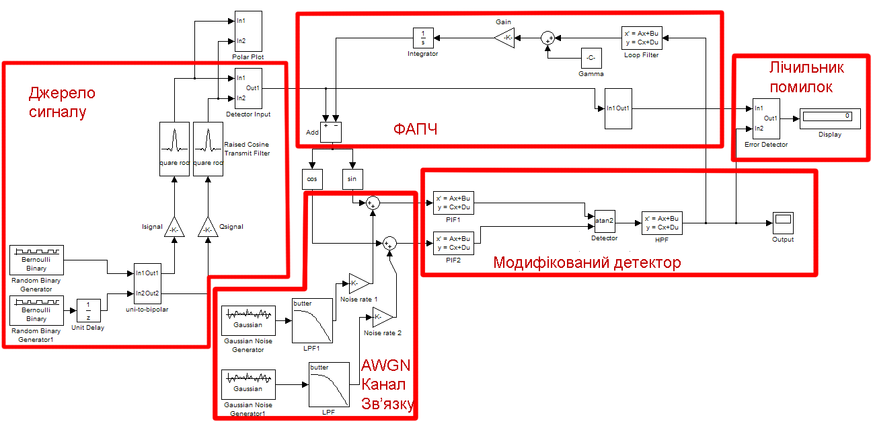
Рис.1. Схематичне зображення імітаційної моделі каналу зв’язку з використанням модифікованого фазового детектора створеної засобами Matlab

За допомогою імітаційного моделювання у програмі Matlab було встановлено, що застосування пропорційно-інтегруючих фільтрів підчас детектування фазомодульованого сигналу в загальному покращує завадостійкість детектора, усуваючи аномальні стрибки фази, що виникають за високих значень відношення сигнал-шум.
У результаті статистичного аналізу BPSK сигналу встановлено, що кількість помилок, які виникають підчас детектування цього сигналу зменшилась на 21%.
У третьому розділі "Дослідження завадостійкості OQPSK сигналів та визначення області працездатності модифікованого детектора ФМн сигналів" проведено ідентифікацію параметрів синтезованої моделі, зокрема параметрів петлі пристрою ФАПЧ, та перевірено її адекватність.
Вибір значень параметрів моделі проведено за критерієм узгодження огинаючої спектру модульованого сигналу і АЧХ замкненої петлі ФАПЧ.
Перевірку адекватності моделі проведено у два етапи:
- побудовано залежності ймовірності появи бітової помилки від відношення сигнал-шум у каналі зв’язку (BER від SNR) та проведено порівняння отриманих діаграм з наявними у відкритих джерелах (рис. 2) для сигналів що використовують квадратурну фазову модуляцію (QPSK, OQPSK);
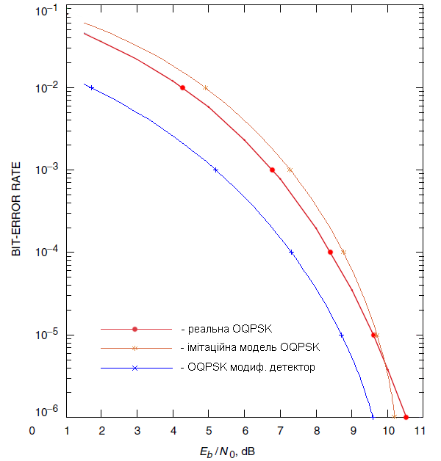
Рис. 2. Залежність BER від SNR для OQPSK модуляції, отримана у результаті імітаційного моделювання

- враховано особливості зв’язку з динамічними об’єктами у результаті яких отримано залежність значення допустимої розстройки частоти γ від зміни відношення сигнал-шум (рис. 3). Ця залежність була досліджена в імітаційній моделі і в основному збігається з результатами, отриманими іншими авторами.
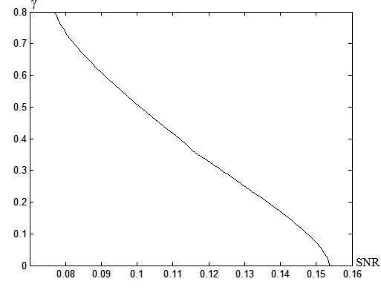
Рис. 3. Залежність гранично можливого значення нормованої розстройки частоти γ від SNR
Розглянуто ефективність детектування фазомодульованих сигналів модифікованим детектором, синтезованим за допомогою програми Matlab. У
якості досліджуваних сигналів було обрано двопозиційний (бінарний) періодичний сигнал BPSK та чотирипозиційний випадковий сигнал QPSK. В обох випадках модифікований детектор проявив себе краще у порівнянні з класичним аналогом. Результати досліджень проілюстровані на відповідних діаграмах (рис. 4).

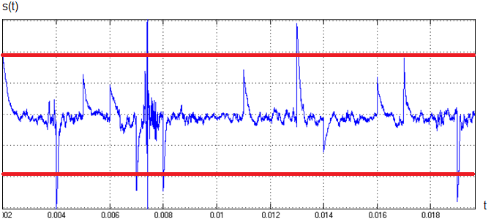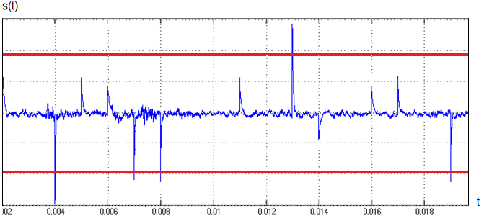
а) б)
Рис. 4. QPSK сигнал на виході класичного (а) та модифікованого (б) детектора за умов високого рівня шуму

З рис. 4. видно, що за низького відношення сигнал-шум, на виході класичного фазового детектора отримуємо спотворений аномальними викидами фази сигнал, який неможливо відновити жодною фільтрацією. На виході модифікованого детектора аномальні спотворення сигналу відсутні а звичайні спотворення значно менші, що дозволяє у подальшому коректно відновити інформаційну складову.
У четвертому розділі "Моделювання сучасних систем коміркового зв’язку та підвищення їх завадостійкості" розглянуто сучасні системи радіозв’язку з множинним доступом cdma2000 та TETRA. Зокрема зосереджено увагу на модуляції сигналів, що використовуються у цих системах. Побудовано імітаційну модель, яка дозволяє генерувати і аналізувати такі комплексні сигнали з фазовою модуляцією як OQPSK та 8PSK.
Проведено ряд обчислювальних експериментів, спрямованих на дослідження приймання цих сигналів в умовах високого рівня завади у каналі зв’язку. Дослідження було проведено для випадку використання класичного фазового детектора та модифікованого фазового детектора.
На основі статистичних даних було проведено порівняння завадостійкості цих детекторів та вперше побудовано залежності ймовірності появи помилки у каналі від необхідного відношення сигнал-шум для модифікованого детектора (рис. 5).

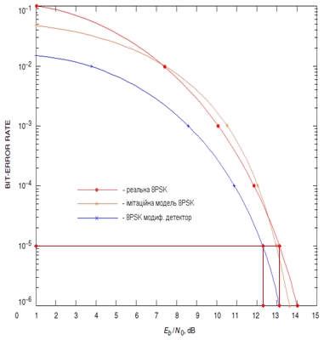
Рис. 5. Залежність BER від SNR для 8PSK сигналу, отримана за допомогою імітаційного моделювання для класичного та модифікованого детекторів

Слід зазначити, що залежності BER від SNR, отримані у результаті моделювання класичного фазового детектора, відповідають аналогічним співвідношенням, наявним у відкритій літературі, що повторно свідчить про адекватність створеної моделі.
Шляхом перебору параметрів цих детекторів (інерційності та коефіцієнту пропорційності фільтрів квадратурних каналів) за умов низького відношення сигнал-шум, було визначено діапазон робочих параметрів фільтрів, які використовуються у модифікованому детекторі (рис. 6) і забезпечують рекомендовану ймовірність появи помилки BER=10⁻⁵. Отримані значення параметрів, а саме: інерційності фільтрів та коефіцієнтів пропорційності, надають можливість досягнути максимально ефективного режиму роботи детектора, за якого зберігається його працездатність в умовах низького відношення сигнал-шум.
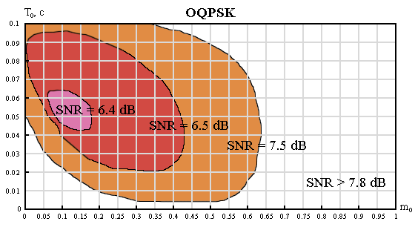
Рис. 6. Область працездатності модифікованого детектора для OQPSK

З діаграми видно, що рекомендовану ймовірність появи бітової помилки (BER=10⁻⁵) для систем з OQPSK модуляцією можливо забезпечити за низького SNR змінюючи параметри квадратурних фільтрів. Найкращого результату (SNR=6,4 дБ) було досягнуто при інерційності фільтрів T₀=0,1..0,15 (с) та коефіцієнті пропорційності m₀=0,05..0,06. Аналогічну діаграму було отримано для більш складного виду модуляції – 8PSK. Отримані області параметрів можуть бути рекомендовані під час розробки фазових детекторів, в яких реалізовано модифікацію, описану в цій роботі.
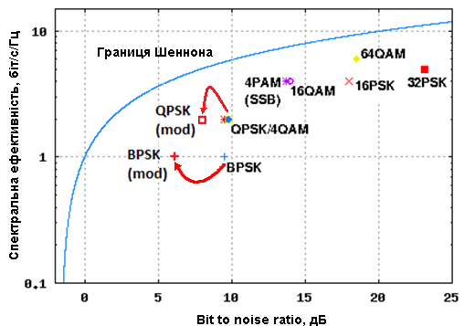
Рис. 7. Підвищення ефективності приймання QPSK та BPSK сигналів модифікованим детектором за рахунок зменшення порогу завадостійкості
Дослідження продемонстрували що модифікований детектор має вищу завадостійкість у порівнянні з класичним пристроєм. Спектральна ефективність каналу залишається незмінною, але за менших значень сигнал-шум, що при зображенні на площині Спектральна ефективність - SNR (рис. 7) дає точки, розташовані ближче до границі Шеннона. Характеристика приймання сигналу, отриманого таким детектором, знаходиться ближче до кривої Шеннона (рис. 7).
За умови використання модифікованого детектора, місткість комірки cdma2000 зростає на 32%, а швидкість передавання у каналі TETRA на 25-30%. Отримані результати свідчать про те, що модифікований детектор забезпечує вищу завадостійкість у порівнянні з класичними детекторами за однакових умов застосування.
ВИСНОВКИ
У дисертаційній роботі розв’язано актуальне наукове завдання – зменшення порогу завадостійкості детектора приймачів систем коміркового зв’язку для збільшення місткості існуючих систем зв’язку. Отримані в дисертаційній роботі результати відкривають нові можливості розробникам систем множинного радіо доступу, зокрема коміркових систем. При проектуванні таких систем із використанням запропонованої структури та параметрів детектора можна розраховувати на впевнену роботу за умови вищого рівня завад або на більшу кількість одночасно присутніх абонентів.

ОТРИМАНО ТАКІ ОСНОВНІ НАУКОВІ ТА ПРАКТИЧНІ РЕЗУЛЬТАТИ:

- Проведено аналіз існуючих систем зв’язку у яких використовуються складні види фазової модуляції та способів підвищення завадостійкості цих систем.
- На основі аналізу лінеаризованої моделі модифікованого детектора отримано аналітичний вираз для визначення параметрів детектора, за яких забезпечується зменшення сигналу розузгодження та лінійний режим роботи.
- У середовищі Matlab побудовано імітаційну модель фазомодульованих сигналів, каналу зв’язку з урахуванням шумів та нелінійну модель модифікованого детектора.
- Проведено ідентифікацію параметрів імітаційної моделі та перевірку її адекватності.
- На основі статистичних даних, отриманих у результаті дослідження тривалих ітерацій інформаційних повідомлень, було проведено порівняння завадостійкості моделі класичного та модифікованого детекторів та вперше побудовано порівняльні діаграми залежностей ймовірності появи помилки у каналі від відношення сигнал-шум.
- За допомогою розробленої імітаційної моделі проведено ряд імітаційних експериментів, які показали можливість підвищення завадостійкості систем коміркового зв’язку з використанням OQPSK та 8-PSK модуляції на 30-50% та місткості на 20-35%.
7. Визначено область рекомендованих параметрів модифікованого детектора, які забезпечують його працездатність. За інерційності фільтрів T₀ = 0,5-0,7 та коефіцієнта пропорційності m₀=0,1 для досліджуваних видів модуляції було досягнуто максимальної завадостійкості.

Список опублікованих праць за темою дисертації
- Мандзій Б.А., Бондарєв А.П., Максимів І.П. Підвищення завадостійкості приймання сигналу з 4-позиційною фазовою маніпуляцією // Міжвідомчий збірник наукових праць "Відбір і обробка інформації" – Львів, 2009 – С.98-103.
2) Бондарєв А.П., Максимів І.П. Підвищення якості приймання 8PSK сигналу // Вісник "Радіоелектроніка та телекомунікації" – Львів, 2009 – С.13-17.
3) Мандзій Б.А., Бондарєв А.П., Максимів І.П. Детектування Багатопозиційних ФМ сигналів за низького відношення сигнал/шум // Вісник Вінницького політехнічного інституту – Вінниця, 2010. – С.74-77.
4) Максимів І.П. Дослідження систем безпровідного зв’язку засобами Matlab // Моделювання та інформаційні технології – Київ, 2009 – С.186-194.
5) Бондарєв А.П., Максимів І.П. Дослідження впливу пропорційно-інтегруючих фільтрів на якість детектування ФМ сигналів // Вісник "Радіоелектроніка та телекомунікації" – Львів, 2010 – С.21-25.
6) Bondariev A., Maksymiv I. Comparative Analysis and Ways of Improvement of Noise Immunity of Demodulation of OQPSK Signals // “Electronics and electrical engineering”, Kaunas, 2010 – No.9(105). – P.81-84.
7) Бобало Ю.Я., Бондарєв А.П., Максимів І.П. Виявлення області працездатності модифікованого детектора QPSK сигналів // Вісник "Радіоелектроніка та телекомунікації" – Львів, 2011 – С.3-9.
8) Бондарєв А.П., Максимів І.П. Шляхи значного підвищення завадостійкості у системах коміркового зв’язку // Вісник "Радіоелектроніка та телекомунікації" – Львів, 2012 – С.173-177.
9) Bondariev A., Maksymiv I. Method of improvement of quality indexes of detecting in cellular communication systems // “Electronics and electrical engineering”, Kaunas, 2012. – No.10 – P.85-88.
10) Бондарєв А.П., Максимів І.П. Забезпечення детектування 8PSK сигналу за низького відношення сигнал-шум // ХІ Міжнародна науково-практична конференція "Людина і Космос" – Дніпропетровськ, 2009.
11) Максимів І.П. Підвищення якості приймання сигналу з 8-позиційною фазовою маніпуляцією // Міжнародна молодіжна науково-практична конференція «Современные проблемы радиотехники и телекоммуникаций "РТ-2009" – Севастополь, 2009.
12) Мандзій Б.А., Бондарєв А.П., Максимів І.П. Метод повышения помехоустойчивости приема сигналов с квадратурной фазовой манипуляцией // "Крымико-2009" – Севастополь, 2009.
13) Мандзій Б.А., Бондарєв А.П., Максимів І.П. Детектування багатопозиційних ФМ сигналів за низького відношення сигнал/шум // Сучасні проблеми радіоелектроніки, телекомунікацій та приладобудування (СПРТП-2009) – Вінниця, 2009.
14) Максимів І.П. Дослідження характеристик частотних фільтрів за допомогою засобів Matlab // 14 молодіжний форум "Радиоэлектроника и молодежь в XXI веке" – Харків, 2010.
15) Bondariev A., Maksymiv I. Comparative analysis and ways of improvement of noise immunity of demodulation of OQPSK signals // Electronics’2010 – Kaunas, 2010.
16) Максимів І.П. Исследование параметров узкополосных фильтров средствами SIMULINK // 20-та Міжнародна конференція "СВЧ техника и телекоммуникационные технологии" – Севастополь, 2010.
17) Bondariev A., Maksymiv I. The analysis of transmitting OQPSK signals through AWGN channel // Х міжнародна конференція "Сучасні проблеми радіоелектроніки, телекомунікацій, комп’ютерної інженерії" TCSET’2010 – Славське, 2010.
18) Bondariev A., Maksymiv I. Perspectives of Significant Improving of Noise Immunity in Modern Cellular Communications – ХI міжнародна конференція "Сучасні проблеми радіоелектроніки, телекомунікацій, комп’ютерної інженерії" TCSET’2012 – Славське, 2012.
Анотація
Максимів І.П. Підвищення завадостійкості демодулятора у системах коміркового зв’язку. – Рукопис.
Дисертація на здобуття наукового ступеня кандидата технічних наук за спеціальністю 05.12.13 - Радіотехнічні пристрої та засоби телекомунікацій. – Національний університет "Львівська політехніка", Львів, 2013.
Дисертаційну роботу присвячено збільшенню місткості існуючих систем зв’язку шляхом зменшення порогу завадостійкості детектора приймача зі збереженням динамічних властивостей пристрою.
У дисертаційній роботі проведено теоретичне дослідження оригінального модифікованого фазового детектора у режимі з використанням складних фазомодульованих сигналів, характерних для сучасних систем коміркового зв’язку. Отримано аналітичні вирази для лінійної моделі модифікованого детектора які свідчать про можливість зменшення сигналу розузгодження без зміни швидкості передавання. Реалізовано імітаційну модель модифікованого детектора за допомогою програмних засобів Matlab та перевірено її адекватність.
Вперше отримано залежності BER від SNR для сучасних систем зв’язку з використанням модифікованого детектора. Надано рекомендації щодо значень параметрів фільтрів, які використовуються у приймачі. Це надало можливість при проектуванні таких систем розраховувати на впевнену роботу за умови високого рівня завад або на більшу кількість одночасно присутніх абонентів.
Отримання результатів моделювання, які показали можливість значного підвищення місткості систем коміркового зв’язку на 20-35%.
Ключові слова: завадостійкість, місткість системи зв’язку, відношення сигнал-шум, демодулятор, OQPSK, 8PSK.
Аннотация
Максимив И.П. Повышение помехоустойчивости демодулятора в системах сотовой связи. - Рукопись.
Диссертация на соискание ученой степени кандидата технических наук по специальности 05.12.13 - Радиотехнические устройства и средства телекоммуникаций. - Национальный университет "Львівська політехніка", Львов, 2013.
Диссертационная работа посвящена увеличению емкости существующих систем связи путем уменьшения порога помехоустойчивости детектора приемника с сохранением динамических свойств устройства.
В диссертационной работе проведено теоретическое исследование оригинального модифицированного фазового детектора в режиме с использованием сложных сигналов с фазовой модуляцией, характерных для современных систем сотовой связи.
Получены аналитические выражения для линейной модели модифицированного детектора свидетельствующие о возможности уменьшения сигнала рассогласования без изменения скорости передачи. Реализовано имитационную модель модифицированного детектора с помощью программных средств Matlab и проверено её адекватность. Впервые получены зависимости BER от SNR для современных систем связи с использованием модифицированного детектора. Даны рекомендации относительно значений параметров фильтров, используемых в приемнике. Это позволило при проектировании таких систем рассчитывать на уверенную работу при высоком уровне помех или на большее количество одновременно присутствующих абонентов. Получение результатов моделирования, которые показали возможность повышения емкости систем сотовой связи на 20-35%.
Ключевые слова: помехоустойчивость, емкость системы связи, отношение сигнал-шум, демодулятор, OQPSK, 8PSK.
Abstract
Maksymiv Ivan "Increasing Noise Immunity of Demodulator in Cellular Communication Systems". - Manuscript.
Dissertation for the degree of Ph.D., specialty 05.12.13 - Radiotechnical and telecommunication devices. - Lviv Polytechnic National University, Lviv, 2013.
The dissertation is dedicated to increasing the capacity of existing communication systems by reducing the threshold noise immunity of the receiver's detector preserving the dynamic properties of the device. In work carried out theoretical study of the original modified phase detector in modes with using complex phase shifted signals which take a place in modern cellular communication systems.
The analytical expressions for the linear model of modified detector showed the possibility of reducing the signal error ratio without changing transmission speed rate. Using these mathematical models the simulation model of modified detector was implemented. The model was implemented using Matlab software. The adequacy of received imitational model was tested by plotting a diagram of depending of frequency distortion permissible values to SNR and by plotting a diagram of depending BER to SNR values, which correspond to existing values shown in modern literature.
The adequate imitational models of CDMA cellular channel and TETRA radio channel were created and the noise immunity of OQPSK and 8PSK signals was investigated. During this work, it was determined the relationship between BER and SNR for classical phase detector and detector, modified by the system of narrowband proportional-integrated filters (PIF). The results of simulation of modified synchronous phase detector showed the possibility of an increase of noise immunity of receiving signals with phase shift keying and the ability of the modified detector to detect OQPSK and 8PSK signals even when signal strength is less than the capacity of obstacles. The detection quality of modified detector is higher than in classical detector. Modified phase detector has better noise immunity and in theory can improve existing wireless communications networks.
First obtained the BER to SNR ratio for current communication systems using the modified detector. Received diagrams confirm the efficiency of modified detector. The recommendations on the parameters of filters used in the receiver were provided. This enabled during the design of such systems to rely on solid performance at high noise level or a greater number of users simultaneously present.
Getting the simulation results, which showed a significant opportunity to increase the capacity of cellular communication systems by 20-35%.
Keywords: noise immunity, communication systems capacity, BER, SNR, demodulator, OQPSK, 8PSK.

ПЕРЕЛІК УМОВНИХ ПОЗНАЧЕНЬ
QPSK – quadrature phase shift keying, квадратурна фазова модуляція;
OQPSK – offset quadrature phase shift keying, квадратурна фазова модуляція зі зсувом;
8-PSK – 8-позиційна фазова модуляція;
BER – bit error rate, ймовірність появи помилки у сигналі;
SNR – signal-to-noise ratio, відношення сигнал-шум;
ФАПЧ – пристрій фазового автопідстроювання частоти;
cdma2000 – стандарт коміркового зв’язку 3-го покоління;
CDMA – code division multiple access, технологія множинного доступу з кодовим розділенням каналів;
TETRA – terrestrial trunked radio, система коміркового транкінгового зв’язку;
ФМн – фазова маніпуляція;
AWGN – additive white Gaussian noise, адитивний білий гаусовий шум;
ПІФ – пропорційно-інтегруючий фільтр;
ФВЧ – фільтр верхніх частот;
АЧХ – амплітудно-частотна характеристика.

Для заказа доставки работы
воспользуйтесь поиском на сайте http://www.mydisser.com/search.html

